《现场精益化管理》
主讲：贺鹏举
主办单位：一六八培训网（冠达咨询） www.peixun168.com；www.wonder168.com
课程时间：9月22-23日 东莞
培训费用：3800 元/人（含培训费、教材费、税费、茶点）
联系方式：18826414993黄老师（微信同号）13286852506崔老师（微信同号）

课程背景：
精益生产是通过系统运营、人员组织、设备管理方式和市场供求等方面的变革，使企业生产系统能快速适应用户需求不断变化，并能使生产过程中一切无用、多余的浪费被精简，最终达到包括市场供销在内的生产各方面最好结果的一种生产管理方式。
精益化管理由丰田首创，是在丰田及其它主流企业和非赢利组织的最佳实践中提炼、整理出来的一整套管理企业的模式。精益化管理模式是一种完全不同于产生于工业时代背景下的传统管理方式，它以人为中心，坚持绿色可持续发展、尊重员工、持续改善和创新的理念，通过彻底消除浪费（增加成本不增加价值的事）、波动（偏离标准的情形）和僵化（无法满足顾客变化的需求）的方法为企业利益相关者创造价值。

课程收益：
本课程使学员更能系统的了解精益管理的思想、领会精益活动的精髓，通过大量案例分析，全面学习企业精益管理的主要内容、特征和方法，并有效的让学员了解一流样板企业管理框架，
使学员掌握企业精益管理的主要方法和策略，学会如何操作实施；在今后的工作实践中能够进一步提高工作效率和经济效益，学会并使用以下相关精益理念和精益工具方法。
- 掌握精益思想
- 能够识别和消除浪费
- 掌握现场管理如何做到“安定化”、“规范化“、”标准化“
- 现场设备管理与设备保养；挑战”零故障“
- 生产经营过程中的”品质“管理；挑战”零缺陷“
- 掌握现场”6化“管理；现场”6S“、”看板“管理
- 掌握改善流程之”8D“、”DMAIC“、”VSM“

课程特色：
实战型职业培训师，一位娓娓道来的讲述者，一位鞭辟入里的评论者，一位语惊四座的实战家，一位引领前沿思潮的导师，功底深厚，专注投入；以学员为中心，采用讲授、案例研究、情景模拟、视频分享、游戏体验等现代互动式学习方式；理性了解与感性认知二者巧妙结合，学员适当笔记，既消化课程又在快乐中接受——卓越的培训效果。

课程大纲：
第一单元：精益管理”心“------精益管理思想与精益意识
强调精益的本质精益文化对精益管理推行的显著作用，从而打通企业“执行力”的通道，更有力推动企业精益管理项目。精益管理方式不仅是一种改善思想，更是一场意识变革，透过“精益管理的14项管理原则”了解精益管理的底层逻辑；掌握“全员、自主、持续改善”的方法与工具，为企业精益管理改善夯实基础。
- 精益管理的概念、发展与其意义
- 企业对精益生产理解的误区
- 企业发展趋势：从粗放型管理到标准化管理再到精益型管理转换
- 精益思想的五大原则
- 寻找价值
- 认识价值流
- 让价值流拉动
- 需求拉动
- 追求完美
- 精益管理的七大思维
- 精益管理的14项管理原则
- 企业如何从精益生产到精益文化
- 从精益执行力到精益行动力
- 精益“全员自主持续改善”
- 精益组织与文化变革
案例：精益实现的途径

第二单元：精益管理”技“------工具之”基础“篇
新生代员工难管，员工高流失率等问题一直困扰企业和管理人员，建立精益标准作业规范、标准作业组合票、设备、质量、工艺、安全等作业标准书，打造企业”铁营盘“，以”标准化与精益（细）化“建设来应对企业的市场环境变化与异常。
- 标准作业与非标准作业
- 节拍时间与周期时间
- 拉动式生产流程
- 少人化与多工序操作
- 多能工培养与实施要点
- 多能工培养要点
- 多能工实施要点
- 现场标准管理”四化“
- 法的规范化
- 事的程序化
- 物的规格化
- 人的规范化
- 从标准化、规范化再到精细化
- 生产平衡化的前提条件
案例：精细化标杆生产线的启示
案例：精细化管理减少重大质量异常

第三单元：精益管理”技“------现场设备管理篇
设备的频繁故障，必然会影响质量、效率、成本、交货期、透过设备的安定化，为精益的“品种化、同步化”生产打发基础。从设备的预防、保养到设备的修理，建立规范的管理体系，挑战“零故障”。
- 设备零故障的五个意识
- 设备“三位一体”的点检与保养制度
案例：设备点检维保制度
- 设备维护“五点五定”法的实施运用
- 有效降低设备故障的“防线”
案例：某公司设备检修“三二一”法则
- 有效排除设备运行的“六大损失”
- 设备可动率与运转率
- 设备综合效率OEE

第四单元：精益管理”技“------现场6S与目视管理篇
6S与目视化管理是精益管理的土壤，把潜在信息显现化为6S与目视管理的核心。做到员工能够信息共享，尽快掌握工作要点，一眼就能发现工作问题；通过目视化让谁都能发现现场的异常，改善以后效果如何，逐步减少品质异常，挑战“零异常”。
- 打造标杆现场的“6化”管理
- 认识6S管理活动与常见的五种误区
- 6S实施的五大核心内容
案例：现场问题大总结与大检讨
- 世界标杆现场的“五项”可视化管理
- 可视化管理实施的八项关键内容
案例：为什么目视化在一些企业形同虚设
- 6S创造优秀的现场与精益文化。

第五单元：精益管理”技“------工具之“标准”篇
精益管理就是将“不对产品产生价值的费用”减少或剔除，认识浪费与价值流，树立起对八大浪费改善的全局观念。
- 精益管理认识浪费
- 浪费的真意（MUDA）
- 精益改善的八大浪费
- 真效率与假效率、个别效率与整体效率
- 表面浪费与潜在浪费
- 全面削减八大浪费的方法与对策
- 精益管理之价值流
- 什么是VSM价值流管理
- 价值流在精益管理中的作用
- 识别价值流的两种方法
案例：PQ分析法
案例：PR分析法
- 绘制价值流程图要收集的精据
- 绘制价值流程图的要领与方法
案例：设计现状价值流
- 正确分析价值流的步骤
案例：某公司价值流改善前后对比
- 识别价值流增值与非增值

第六单元：精益管理”技“------工具之“提升”篇
质量是“制造”出来的，这是中国企业质量管理片面的误区，质量不仅来自于“制程”生产部门，还来自于企业的整个研发和运营系统，透过“五大品质力”和闭环“改善步骤”，打通各职能部门与生产部门的流程壁垒，挑战“零缺陷”。
- 品质变异的来源
- 员工品质意识再造四大方法
- 质量控制的五大“品质力”
- 市场品质力
- 设计品质力
- 采购品质力
- 制造品质力
- 品质检验力
- 过程质量考核的四个CPI考核指标
- “8D”步骤解决质量改善分析
- “DMAIC”解决质量问题
- 质量“零缺陷”的三大步骤
- “零不良”实施的五大战术
案例：某公司现场改善不良率的降低
案例：8D解决问题的步骤实施
案例：DMAIC的运用
案例：某公司零缺陷制度的实施

贺鹏举老师----资深顾问、实战型讲师
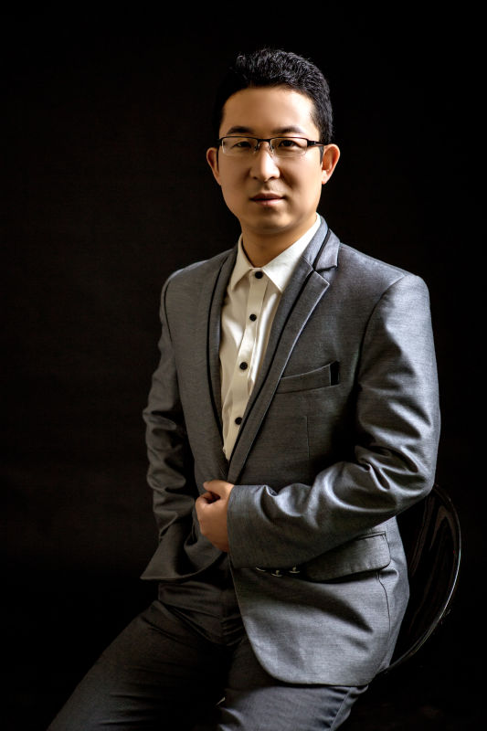
『讲师背景』
- 清华大学工商管理硕士
- 美国ICQAC权威认证国际职业培训师
- 国际注册管理咨询师（CMC）
- 日本MABUCHI株式会社TQC推进室组长
- 华南理工大学、深圳大学、浙江大学EMBA/MBA特聘讲师
- 香港生产力促进局特约讲师
- 广东深圳、东莞、珠海职业经理人协会、工信部人才交流中心特聘讲师
- 广东省企业管理培训协会理事
- 生产成本管控与现场管理改善专家
- 现任东莞百义有限公司总经理；东莞台资企业千镱金属（中山）有限公司、深圳宏俊德精密科技有限公司管理体系和质量改善顾问
『讲师经历』
贺老师曾担任富士高集团生产经理、权智集团总经理特助、集团人力资源经理、百义有限公司副总；在组织、生产现场管控、人力资源管理、战略方面积累了丰富的实践经验。同时，100余家中国500强企业与世界500强在华企业及国内五大电力集团公司、两大电网公司进行了千余场培训与咨询，拥有丰富培训、咨询经验，在业内享有很高的美誉度。
『领域课程』
- 安全生产系列课程：
《JSA工作安全分析法》《安全生产管理》《安全生产心理行为学》
《企业安全文化建设》《树立安全意识，提升安全技能》
《“零事故”实现－－如何开展危险预知训练（KYT）》
- 班组长与现场管理系列课程：
《TWI一线主管技能提升训练（2-4天）》
《班组QC管理与班组建设》《问题分析与解决》
《金牌班组长综合管理能力提升训练营（2-6天）》《五型班组建设》
《金牌班组长角色认知与领导力塑造》《电网“班组长综合能力提升”》
《TCM全面成本管理》《现场改善与成本控制》《现场改善与减少浪费》
- 通用管理系列课程：
- 《MTP中层干部管理技能提升》《高绩效团队建设》
- 《管理者别输在不懂“沟通”上》《精益化管理方法工具》
《从技术人才走向管理高手》《商务沟通要诀“报、联、商”》
『授课风格』
- 课堂风趣幽默，讨论+情景模拟+视频+案例分析+互动式+行动式学习，使学员参与到知识的思考和课程进程中来，和老师一起共同完成课程，而不是让学员被动听课。
- 授课风格朴实、亲切，能照顾到基层主管的接受能力和接受方式。
- 根据课前对企业进行的调研，采集客户企业的实际案例和问题，在讲课中会根据知识点的分布列举出这些问题，并指出如何解决的办法，使课程切近企业实际，真正帮助企业解决问题、给学员解惑.
『视频链接』
管理技能：https://v.qq.com/x/page/n06368xmg97.html?ptag=qqbrowser
『服务客户（企业工厂 部分）』
比亚迪股份有限公司 东风日产乘用车公司
立晟金属企业股份有限公司 深圳市朗科科技有限公司
广州大友汽车座椅有限公司 新美色美容美发器材有限公司
深圳市永华电子系统股份有限公司 斯维亚国际有限公司
广州三色照明科技集团 深圳市有容新电子有限公司
深圳市科林通实业有限公司 深圳毅能达智能卡制造有限公司
香港铭泉实业公司 德兰灯饰有限公司
深圳市嵩和实业有限公司 深圳市金百泽电路板技术有限公司
深圳市科隆实业有限公司 深圳市华思远实业有限公司
东海橡塑(广州)有限公司 广州大友汽车座椅有限公司
深圳市盛泰实业有限公司 深圳市三松科技有限公司
华展照明（东莞）有限公司 巨安五金灯饰厂有限公司
广州新域电器制造有限公司 广东汇香源食品有限公司
东莞库柏电子有限公司 东莞荣文灯饰厂
深圳托普康电子有限公司 深圳富士施乐电器
中山雷蒙照明灯饰厂 东莞永达塑胶制品厂
东莞亚琦精细化妆品厂 东莞港丰铝型材挤压厂
东莞耀升机电有限公司 东莞乐伟电子厂
深圳市三叶照明科技有限公司 深圳市飞利宝电子照明有限公司
东莞怡丰锁业有限公司 东莞信泰联光学有限公司
力嘉塑胶制品有限公司 欧普照明有限公司
美拜电子（深圳）有限公司 全成信电子（深圳）有限公司
新信利自行车车料（深圳）有限公司 乐美达集团有限公司（童车）
伟彦灯饰厂 三立灯饰厂
深圳晶石电器制造有限公司 康盛兴电子(深圳)有限公司
中山市帝皇灯饰厂有限公司 广州市鸿图汽车灯具厂
鸿名电业制品厂 中国长城计算机深圳股份有限公司
合盈光电(深圳)有限公司 易力声科技(深圳)有限公司
东莞住秀电子厂 东莞众凯电子有限公司
雅兰实业(深圳)有限公司 伯仕达克电子有限公司
东莞忠佑电子有限公司 东莞中兴电子制品厂
广州普光科技/普基珠江灯具有限公司 南迪灯具设备（广州）有限公司
东莞信泰联光学有限公司 东莞市好润精密电子有限公司
卡西欧电子厂 艾帕克汽车配件有限公司
佛山市南海科泰照明实业有限公司 顺德捷普照明有限公司
广州科密集团有限公司 建兴光电科技（广州）有限公司
深圳顺络电子股份有限公司 至卓飞高线路板(深圳)有限公司
广州市信联智通实业有限公司 绩能复合材料制品（广州）有限公司
建滔化工集团 更多 ……

